處理(功能)規格書
處理(功能點)名稱 |  |  |  |  |  | 年 月 日 |  | 製 作 | 負 責 |  | 品 保 |  | 確 認 | 文 件 編 號
 |  |  |  |  |  | 97/10/01 |  | 莊
BATCH |  |  |  | E X E |  | 資料量 |  | 處理週期 | 輸出入畫面編號 |  |  |  | BATCH
輸入資料檔案 | HBV_PERSON_1  HAT_DEPTFIL  HBT_TESTRECORD  HBT_TESTCODE |  |  |  | 輸出資料檔案 |  |  |  |  | ＩＯ資料檔案 |  | 報表檔  文字檔
功 能 說 明
功能: 查詢某同仁參加英文考試之紀錄作業
畫面:

畫面預設值顯示: 查詢
輸出欄位:考試名稱,考試日期,科目1名稱,科目1成績,科目2名稱,科目2成績,平均成績
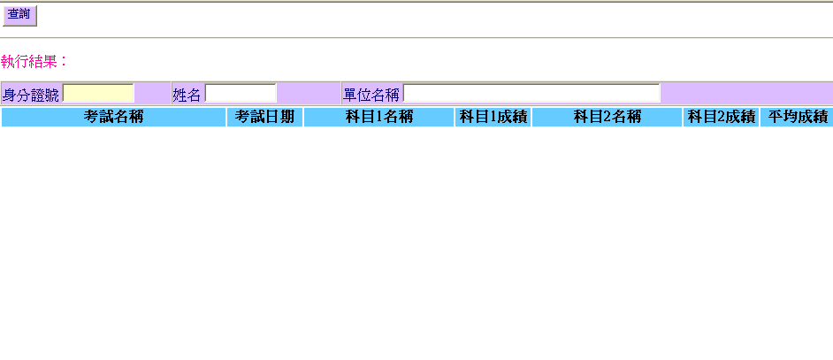

處理(功能)規格書
處理(功能點)名稱 |  |  |  |  |  | 年 月 日 |  | 製 作 | 負 責 |  | 品 保 |  | 確 認 | 文 件 編 號
 |  |  |  |  |  | 97/10/01 |  | 莊
BATCH |  |  |  | E X E |  | 資料量 |  | 處理週期 | 輸出入畫面編號 |  |  |  | BATCH
輸入資料檔案 | HTT_CLASS HTV_TRAIN  HBT_PERSON HAT_DEPTFIL  HBT_RANK |  |  |  | 輸出資料檔案 |  |  |  |  | ＩＯ資料檔案 |  | 報表檔  文字檔
功 能 說 明
處理說明:
一.說明:
1.查詢:
(1)查詢鍵值:
身分證號
(2)依條件值查詢如下:
-1.以身分證號查詢HBV_PERSON_1(人事VIEW檔)是否已建檔，存在才可以繼續作業，傳回姓名、單位代號，反之顯示錯誤訊息回畫面
-2. 以該筆H_DEPTNO（單位代碼）查詢單位代碼檔(HAT_DEPTFIL),顯示單位名稱
-3.以身分證號查詢HBT_TESTRECORD (考試記錄檔)該資料是否存在。
Query SQL:
SELECT
a.H_IDNO, a.H_TEST, a.H_DATE, a.H_SUBJECT1, a.H_SCORE1, a.H_SUBJECT2, a.H_SCORE2, a.H_AVERAGE, a.H_PASS, a.H_TEXT
FROM badm.dbo.HBT_TESTRECORD a,badm.dbo.HBV_PERSON_1 b
WHERE a.H_IDNO=b.H_IDNO
AND a.H_IDNO=?
ORDER BY a.H_DATE DESC,b.H_DEPTNO ASC,b.H_IDNO ASC
＊存在→
-明細的考試名稱欄位說明:
1.以考試代碼(H_TEST)+科目代碼(H_SUBJECT1)查詢HBT_TESTCODE (考試代碼維護檔)傳回考試名稱及科目1名稱
2.以考試代碼(H_TEST)+科目代碼(H_SUBJECT2)查詢HBT_TESTCODE (考試代碼維護檔)傳回考試名稱及科目2名稱
※條件檢查:
-身份證號： ID的第一位字元一率轉成大寫模式，檢核是否合法ID

